

**11 Coordenadas Mouse**

**Tutorial Procesamiento de Imagen con webcam**

**Estudiantes Practicantes:**

Javiera Gutiérrez

Javiera Henríquez

Teresa Vidal

**Profesor:**

Luis Vera

**Laboratorio CIMUBB**

2023-1

**Coordenadas Mouse**

En este proyecto crearemos un lienzo en el cual, dependiendo de donde hagamos clic con el mouse, nos desplegará sus coordenadas x e y.

Para esto, primero importamos la librería **Tkinter**:

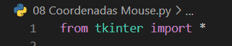

Luego, creamos nuestra ventana, no le definimos un tamaño, ya que tomará el tamaño de nuestro lienzo, pero si le agregamos la opción **resizable(0,0)** para que el usuario no pueda cambiar el tamaño de nuestra ventana. Finalmente le añadimos el título “Coordenadas Mouse” a nuestra ventana.

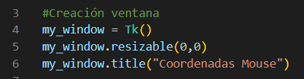

Creamos nuestra función **mostrar_coordenadas(event)** en la que **event** será cada vez que se haga clic dentro del lienzo. Y le pasamos en forma de texto estos valores al **Label** para que los muestre por pantalla:

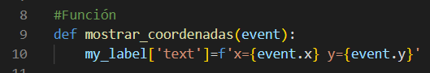

Creamos el lienzo usando **Canvas**, lo añadimos dentro de nuestra ventana, y le damos ancho y altura con **width** y **height**, además le asignamos el color gris al fondo en **background**.

Añadimos un texto con **Label** y le asignamos el tipo de letra, tamaño y que sea en negrita, además de un fondo blanco y los bordes en color negro.

En el lienzo, con **bind** le añadimos que detecte la opción del clic izquierdo con **<Button-1>** y que llame a la función **mostrar_coordenadas**.

Usando **grind** posicionamos el lienzo en la posición 0,0 y el texto en la posición 1,0.

Finalmente, añadimos el código **my_window.mainloop()** para que todo se muestre de forma correcta.

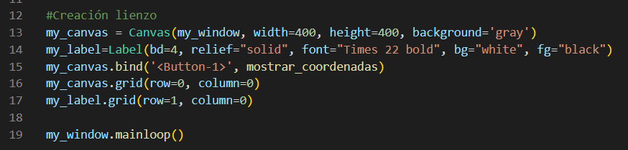

El resultado final se verá así:

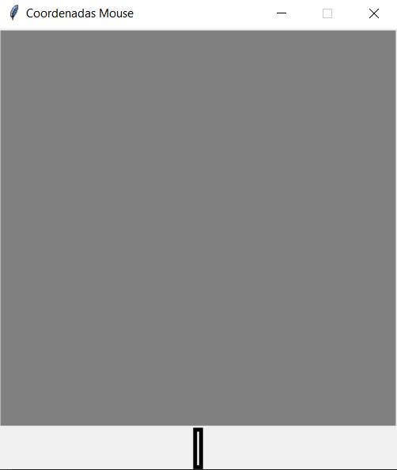

Y al hacer clic en algún punto del lienzo gris se verá así:

